Ce faci în decursul unei zile?
Timp


Timp
40 minute.

Rezultatele învățării
sunt:
- Să știe că ziua este urmată de noapte
- Să descopere ordinea în care se desfăsoară diferite activități pe parcursul zilei
- Să cunoască momente diferite ale zilei: dimineața, după-amiaza, seara, noaptea.

Produs final
- Desene ale activităților zilnice aranjate în ordine cronologică, dimineata, la prânz si seara

Material necesare
- 12 măști
- Păpușă de teatru
- Creioane de ceară, creioane de colorat sau carioci
- Cronologie care afișează dimineața,
după-amiaza si seara
- Hârtie A4
- Opțional: cartoane cu activități zilnice și jucăria clasei

Pregătirea
Pentru activitatea Ce faci în decursul unei zile? tăiati si laminați imaginile de pe fișa de lucru.
Faceți mai multe copii ale desenelor 'mâncare' și 'școala' astfel încât să apară în cronologie de mai multe ori.
Realizati o cronologie pentru 'dimineța', 'după-amiaza' și 'seara'.


Teatru de păpuși zi și noapte10minute Încurajați-i pe copii să stea în jurul teatrului de păpuși. Alegeți o marionetă pentru personajul principal și arătați toate lucrurile pe care le-a experimentat în ziua precedentă, de dimineață până seara. Aratați activitățile obișnuite de zi cu zi cum ar fi trezirea, perierea dinților, micul dejun, școala, prânzul, calculul, vizionarea TV, jocul, servirea cinei, dormitul etc. Faceți un joc interactiv și adăugați sugestiile date de copii.

Copiii analizează modul în care este împărțită ziua lor.

Ce faci în decursul unei zile?30minute.
Dați fiecărui copil o foaie de hârtie A4. Încurajați-i să facă un desen cu lucrurile pe care le fac în fiecare zi. După aceasta, dați fiecărui copil o foaie de lucru și un stilou verde, roșu și albastru. Spuneti-le să deseneze un cerc verde în jurul activităților de dimineață, roșu pentru după-amiaza și albastru în jurul activităților de seară.

Când toți au terminat, așezați-vă într-un cerc cu copiii. Încurajați-i să spună ceva pe scurt despre desenele pe care le-au făcut și despre culorile pe care le-au ales să încercuiască activitățile pe foaia de lucru. Întreabati-i pe copii cum se numește momentul zilei când se trezesc. Ce fel de lucruri faceți dimineața? Cum se numește momentul zilei de după masa de prânz? Ce faci după-amiaza? Cum se numește momentul zilei de după cină?
Ce fel de lucruri obișnuiești să faci seara?
Adresați-vă copiilor să vă ajute să așezați în cronologie fotografiile laminate la locul potrivit. Încurajați-i pe copii să-și privească propriul desen. Pe ce parte din cronologie apar desenele lor: dimineața, după-amiaza sau seara? Atașați desenele copiilor în cronologie și discutați alegerile lor. Întrebați-i: "Ce activități puteți face în diferite momente ale zilei?" De exemplu: voi mâncați de trei ori pe zi și vă spălați pe dinți de două ori.

Întreabați-i pe copii dacă fac toate activitățile afișate în cronologie în fiecare zi. Întrebați-i dacă cineva face o activitate la un alt moment al zilei? De exemplu, unii copii fac duș dimineața, iar alții seara. Explicați-le faptul că activitățile zilnice pot fi diferite și pot fi realizate în momente diferite. Care sunt alte diferențe se gândesc copiii? De exemplu, cine mănâncă o masă gătită la prânz? Sau cine merge la înot înainte de școală?

Pont. Utilizați cartoanele cu activi
tăți zilnice pentru a arăta în mod clar
care dintre ele sunt
dimineața,
după-amiaza și seara,
și ce moment al
zilei este acum.

Întreabați-i pe copii dacă fac toate activitățile afișate în cronologie în fiecare zi. Întrebați-i dacă cineva face o activitate la un alt moment al zilei? De exemplu, unii copii fac duș dimineața, iar alții seara. Explicați-le faptul că activitățile zilnice pot fi diferite și pot fi realizate în momente diferite. Care sunt alte diferențe se gândesc copiii? De exemplu, cine mănâncă o masă gătită la prânz? Sau cine merge la înot înainte de școală?

Pont. Dați unuia dintre copii o jucărie din
clasă pentru a o lua acasă. A doua zi,încurajați-l să spună ce a facut acasă împreună cu jucăria. Dați
fiecărui copil pe rând jucăria, astfel încât fiecare să aibă posibilitatea să vorbească despre activitățile lor zilnice.

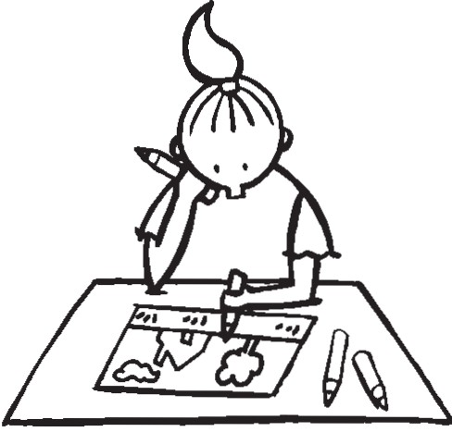
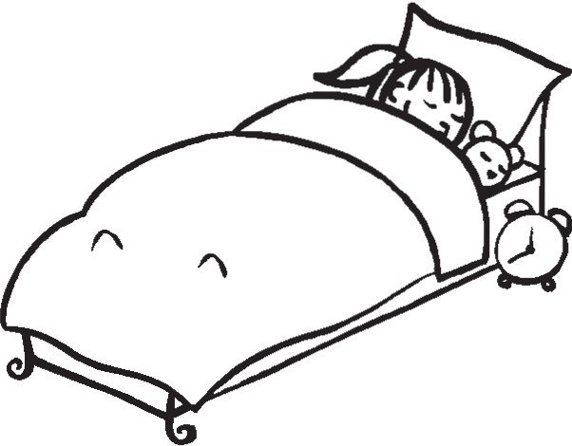
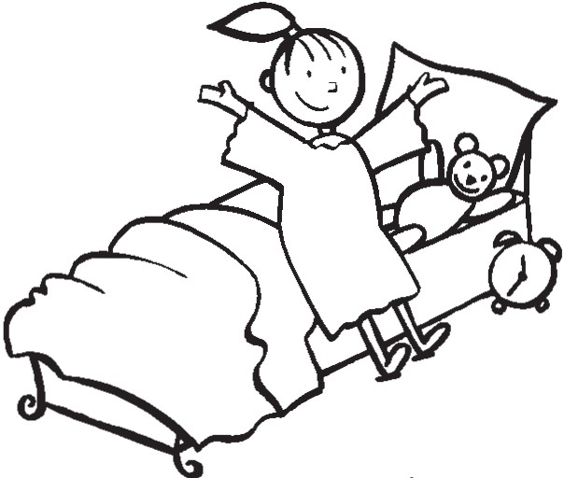
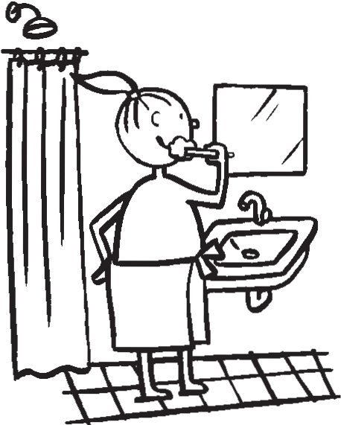
worksheet

